**C | F | G consulting (CFG) — Операционный партнёр собственника**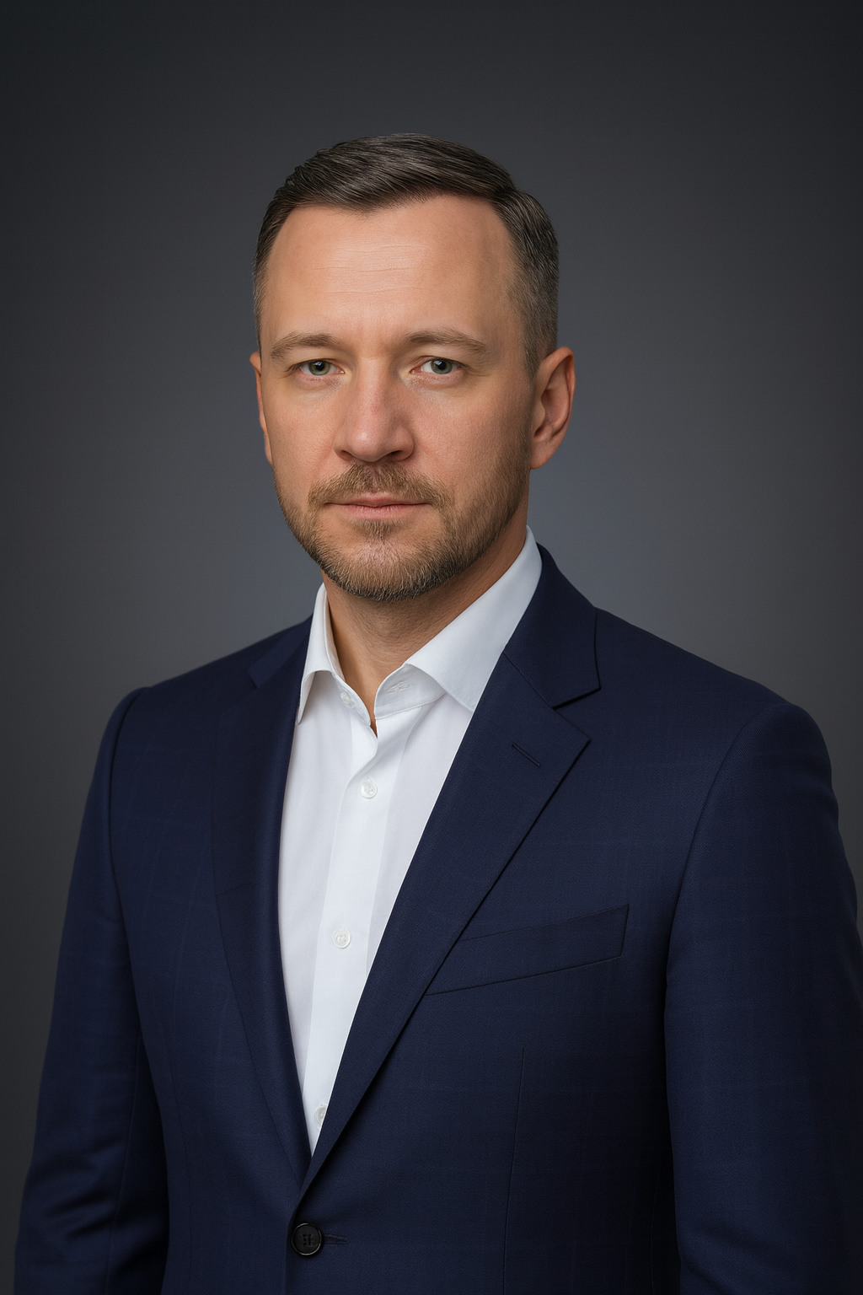

Евгений Чапурин | Email: C.F.G.consulting@bk.ru | Телефон/WhatsApp: +7 902 568-35-29 | Telegram: @Evgeniy_Chapurin

One-liner

CFG | Евгений Чапурин — операционный партнёр собственника: за 12 недель повышаю прибыль через дисциплину данных, мотивационную инженерию и перезапуск коммерции.

Подход: DPPM-12 (DATA → PEOPLE → PROCESS → MARKET)

DATA: единый слой данных и 5–7 дашбордов для решений.  
PEOPLE: KPI+мотивация, карьерные треки, найм/замена.  
PROCESS: регламенты, цикл встреч, спринты и «борд фактов» каждую пятницу.  
MARKET: воронка, офферы, партнёрский канал.

Продукты и цены

• Диагностика прибыли 10 дней — ₽90–150 тыс.

• Внедрение 12 недель (DPPM-12) — ₽450–900 тыс. или ₽250–400 тыс./мес + 5–10% KPI-бонус (потолок).

• Operate 6–12 мес — ₽450–700 тыс./мес + KPI-бонус.

• Data-Block 3 недели — ₽180–350 тыс.

• Sales-Boost 4 недели — ₽160–280 тыс.

ICP (фокус на 90 дней)

1) Автодилеры 3–10 салонов.  
2) Девелоперы/подрядчики ₽1–10 млрд.  
3) HoReCa 5–20 точек.  
4) E‑commerce/ритейл ₽200–800 млн.

Доказательства результата (кратко)

• Доля рынка до 33% за 5 лет (банковский кейс).  
• Запуск B2B в федеральном DIY‑ритейле.  
• Авто: конверсия до 27% + управленческая отчётность.  
• 1600+ интервью, 1000+ наймов.

Ритуалы и контроль рисков

WIP ≤ 3 инициативы; Пн 09:00 цели → Пт 17:00 «борд фактов»; еженедельно 1 час «голоса поля».

Следующий шаг

Назначьте 20‑минутный звонок. Стартуем «Диагностику прибыли 10 дней».